Universitatea Româno-Americană

Facultatea de Informatică Managerială

Proiectarea si realizarea unei baze de date relationale pentru o fabrica de ciocolata

Student: Irimia Mario Costin

Grupa 607

Anul II

CUPRINS

SECTIUNEA 1

Prezentarea generala

Etape de realizare

Realizarea diagramei entitate-asociere

Realizarea schemei conceptuale

SECTIUNEA 2

Tabele

Querie-uri

Videoformate

Rapoarte

Macrocomenzi

SECTIUNEA 1

1. **Prezentarea generala:**

Pentru realizarea proiectului am ales cazul fictiv in care compania mea a primit misiunea de a realiza o baza de date a unei fabrici de ciocolata de dimensiuni mici, producand diverse sortimente de dulciuri. Scopul bazei de date este de a gestiona mai eficient logistica comenzilor produselor, dar si aprovizonarii ingredientelor. Dupa o analiza si mai multe discutii cu reprezentantii firmei am ajuns la urmatoarele concluzii:

* Fabrica a optat pentru ca un ingredient sa fie furnizat doar de un singur furnizor, dar in acelasi timp un furnizor poate furniza unul sau mai multe ingrediente. Astfel, firma se asigura ca are furnizori de incredere in calitatea ingredientelor lor, alegandu-si furnizorii doar pentru anumite ingrediente.
* Fabrica are nevoie de o baza de date care sa tina evidenta comenzile clientilor, produsele sale, ingredientele necesare comenzilor, ingredientelor din depozit, comenzile ingredientelor de la furnizori, date despre furnizori, factura comenzilor si factura clientilor.

Etape de realizare:

-Identificarea entitatilor necesare realizarii bazei de date.

-Identificarea atributelor necesare entitatilor.

-Realizarea diagramei entitate-asociere.

-Realizarea bazei de date in Access.

1. **Realizarea diagramei Entitate-Asociere:**

Entitatile bazei de date si atributele lor sunt urmatoarele:

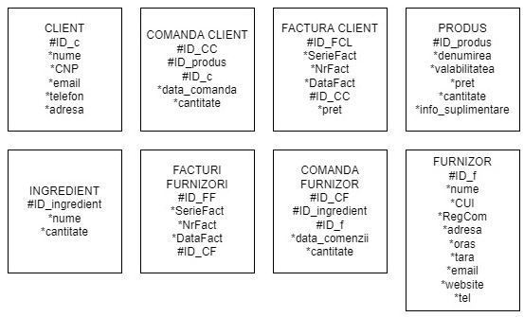Asocierile dintre entitati sunt urmatoarele:

* Un client realizeaza una sau mai multe comenzi client. O comanda client poate fi realizata doar de un client.
* O comanda client genereaza o factura client. O factura client este generata de o comanda client.
* O comanda client are unul sau mai multe produse. Un produs are o singura comanda client.
* Un produs contine unul sau mai multe ingrediente. Un ingredient este continut de un produs.
* Un ingredient are o singura comanda furnizor. O comanda furnizor are unul sau mai multe ingrediente.
* Un furnizor livreaza una sau mai multe comenzi furnizor. O comanda furnizor este livrata de un singur furnizor.
* O comanda furnizor genereaza o factura furnizor. O factura furnizor este generata de o comanda furnizor.

Diagrama Entitate-Asociere este reprezentata astfel:

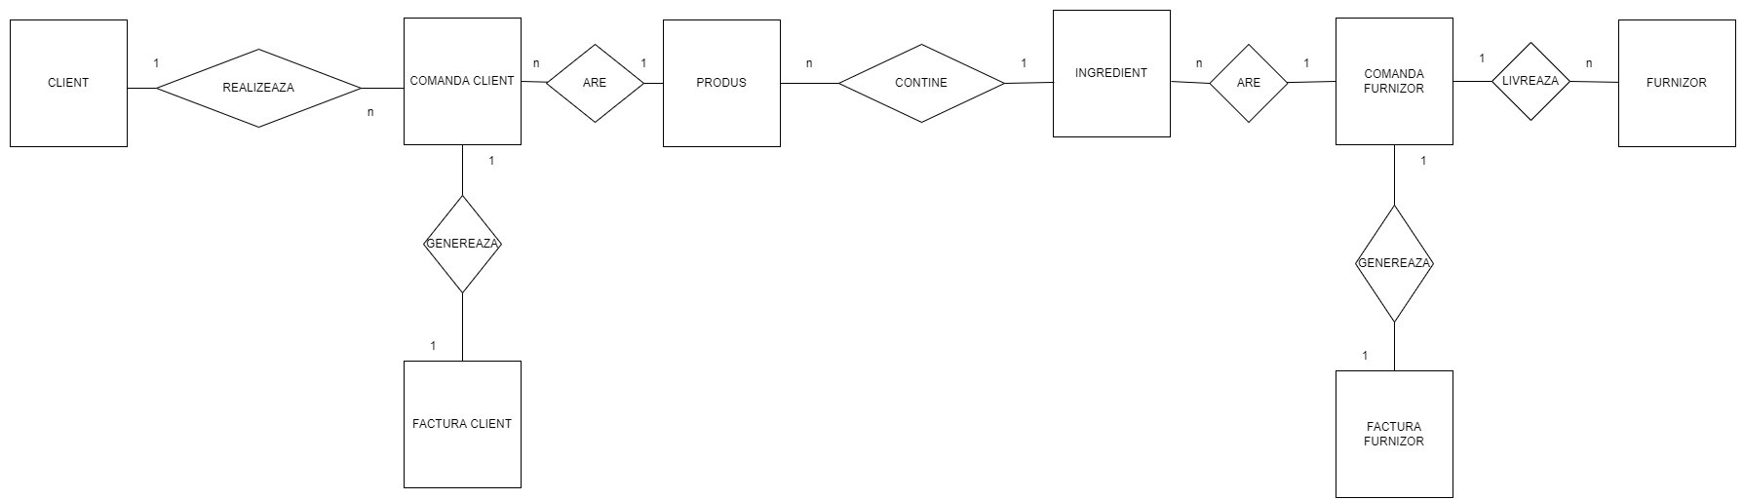

1. **Modelarea conceptuala a datelor:**

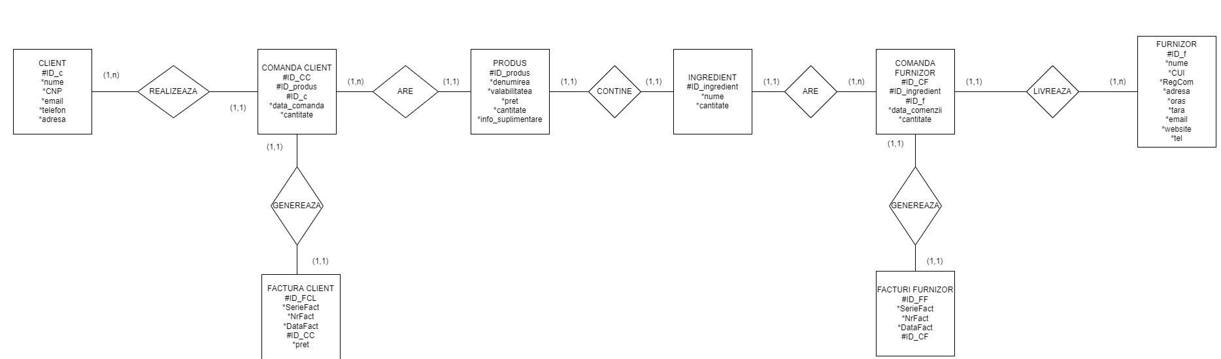

Corespondenta REALIZEAZA :

* Un client realizeaza cel putin o comanda client.
* Un client poate realiza mai multe comenzi client. (1,n)
* Comanda client este realizate de cel putin si cel mult un client. (1,1)

Corespondenta GENEREAZA:

1. Comanda client – Factura client:

* O comanda client genereaza cel putin si cel mult o factura client. (1,1)
* O factura client este generata de cel putin si cel mult o comanda client. (1,1)

1. Comanda Furnizor – Factura Furnizor:

* O comanda furnizor genereaza cel putin si cel mult o factura furnizor. (1,1)
* O factura furnizor este generata de cel putin si cel mult o comanda furnizor. (1,1)

Corespondenta ARE:

1. Comanda client – Produs:

* O comanda client are cel putin un produs.
* O comanda client are mai multe produse. (1,n)
* Un produs are o singura comanda client. (1,1)

1. Ingredient – Comanda Furnizor:

* Un ingredient are o singura comanda furnizor. (1,1)
* O comanda furnizor are cel putin un ingredient.
* O comanda furnizor poate avea mai multe ingrediente. (1,n)

Corespondenta CONTINE:

* Un produs contine cel putin si cel mult un ingredient. (1,1)
* Un ingredient este continut de cel putin si cel mult un produs. (1,1)

Corespondenta LIVREAZA:

* O comanda furnizor este livrata de cel putin si cel mult un singur furnizor. (1,1)
* Un furnizor livreaza una sau mai multe comenzi furnizor. (1,n)

Sectiunea 2

**Realizarea aplicatiei utilizand SGBD ACCESS:**

**TABELE:**

Am inceput prin creearea tabelei “CLIENT”:

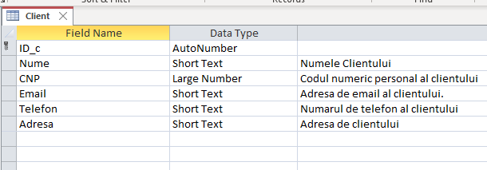

Pentru diversele campuri am folosit anumite proprietati care se vor repeta si la restul tabelelor.

De exemplu:

Telefon:

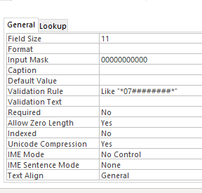

Email:

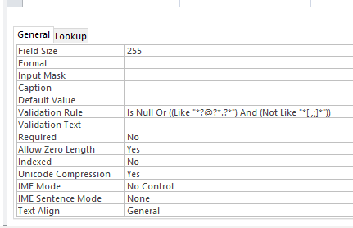

CNP:

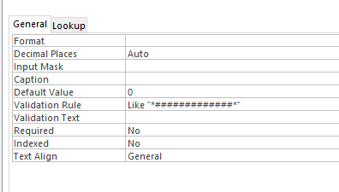

“COMANDA CLIENT”

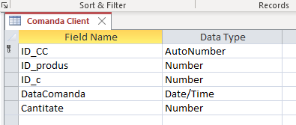

De aici folosim foreign key, iar un exemplu este campul ID_c:

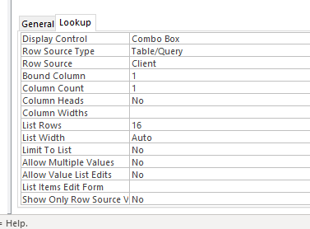

“PRODUS”

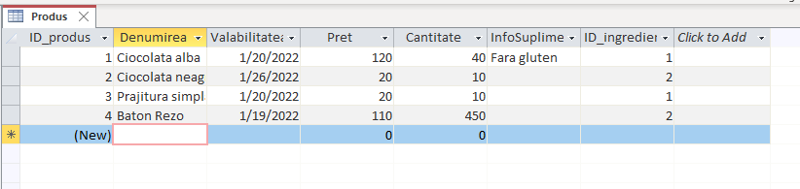

“INGREDIENT”

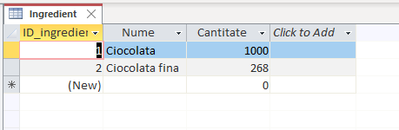

“FURNIZORI”

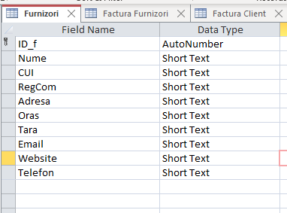

“FACTURA FURNIZORI”

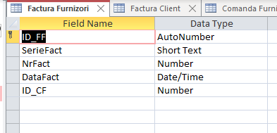

“FACTURA CLIENT”

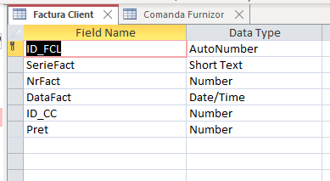

“COMANDA FURNIZOR”

Urmatorul pas este **alcatuirea relatiilor dintre tabele:**

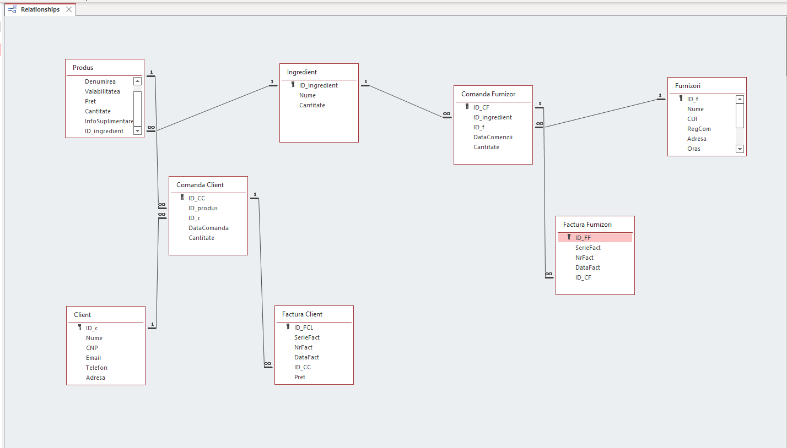

Urmatorul pas este **popularea tabelelor astfel:**

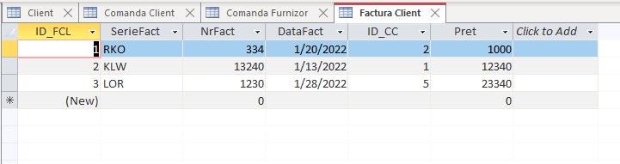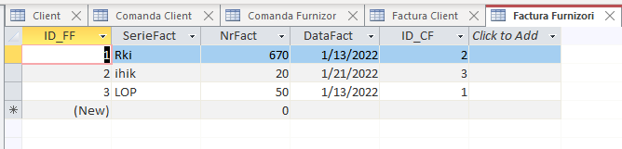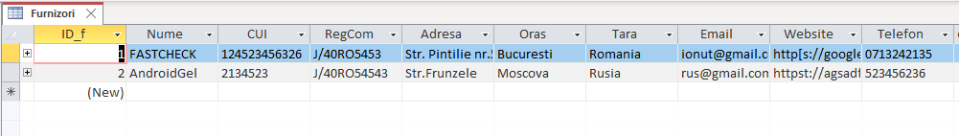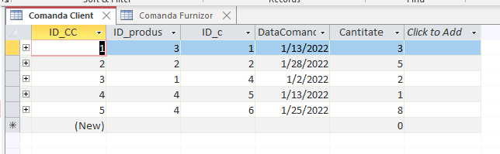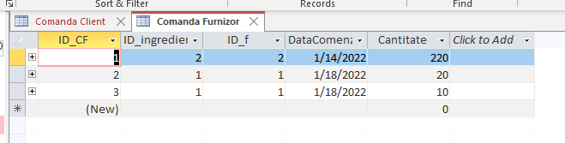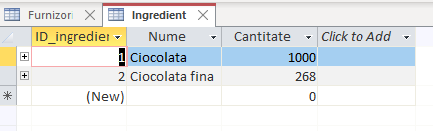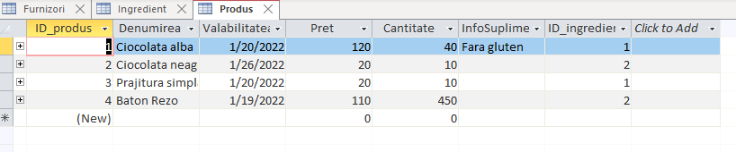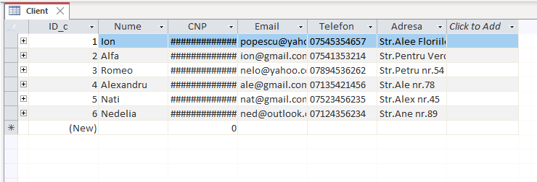

Urmatorul pas **sunt rapoartele:**

Am ales in a crea un raport cu informatii referitoare la comenzile catre furnizor, unul in care avem factura client si ultimul referitor la clienti.

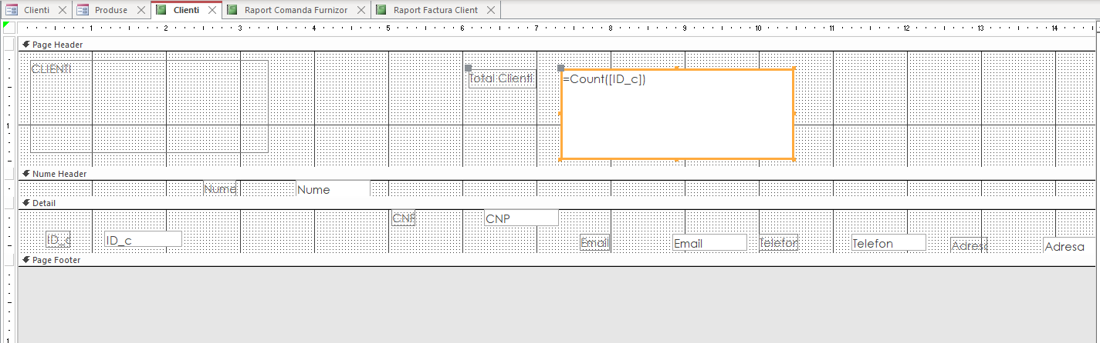

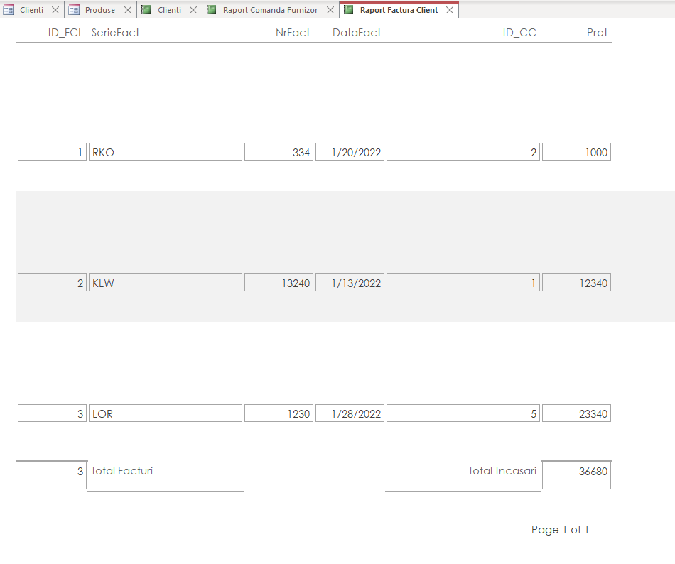

Trecand de la rapoarte mai departe **ajungem la Forms**:

Am ales in a realiza 3 Forms unul despre clienti, unul despre produse si ultimul despre furnizori.

Aici am realizat pe langa Form cateva comenzi Macro. O comanda de stergere, una de salvare, una de deschidere a unui Form Client, una de a deschide tabela Factura Client, una de a exporta Form client, un macro de tip msgbox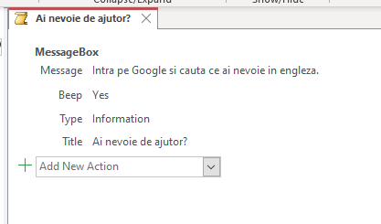:

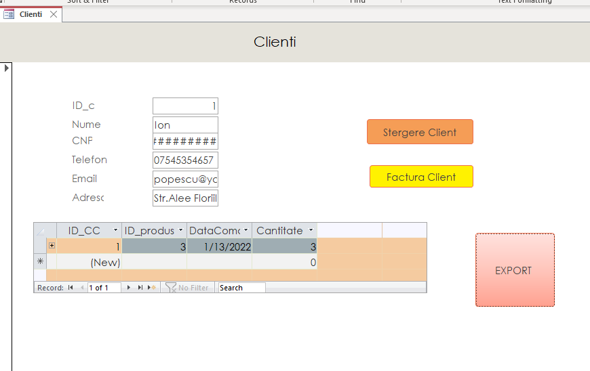

Ultimul pas **crearea de Queries**:

Am ales sa realizez 3 Queries cu scopuri diferite. Primul realizeaza restocarea de dulciuri, al doilea sterge primul client din tabela client, si ultimul sorteaza toate produsele ce contin alergenti.

